PROYECTO RADAR
2024

ARDUINO Y PROCESSING

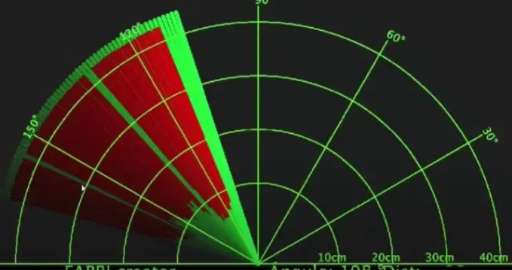

José Javier Lloris Roig – 2024
Proyecto Radar

CÓDIGO FUENTE
ARDUINO



José Javier Lloris Roig – 2024
Proyecto Radar

CÓDIGO FUENTE
PROCESSING

Código fuente de Open Source de un autor desconocido.

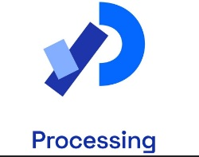

José Javier Lloris Roig – 2024
Proyecto Radar

ESQUEMA DE CONEXIONES DEL RADAR

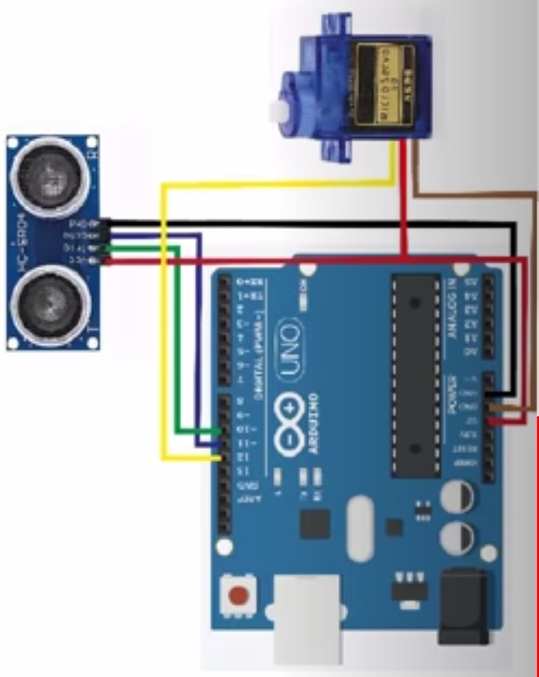

SOFTWARE

Arduino IDE ver 2.3.3
Programa para compilar los sketch programados en Arduino
Processing 4 ver 4.3
Programa para visualizar por pantalla en radar
 | Visual Studio Code ver 1.92.1  Editor de código fuente para todos los lenguajes

IMPORTANTE:

Programa IDE
La última compilación fue compilado con el puerto COM29. El programa IDE no siempre da disponibilidad al mismo puerto. Según se conecte el cable USBtoPRINT nos puede dar un número de puerto diferente.
Suelo compilar el programa conectando el cable USBtoPRINT al HUB de 7 conexiones USB, en el primer slot, empezando por la izquierda.

Programa Processing
Para que funcione correctamente el programa de Processing ( Processing_Radar.pde ) que visualiza por pantalla el radar, hay que cambiar el número de puerto, por el cual fue compilado el Sketch de arduino en la linea 19. Modificar el COM.

Linea 19:
myPort = new Serial( this, "COM29", 9600 );

LISTA DE MATERIALES

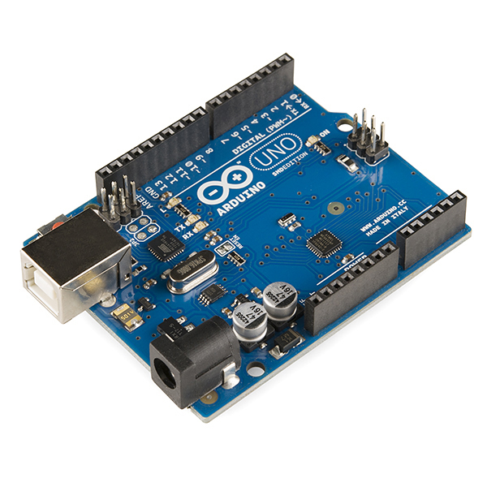 | Placa Arduino UNO R3
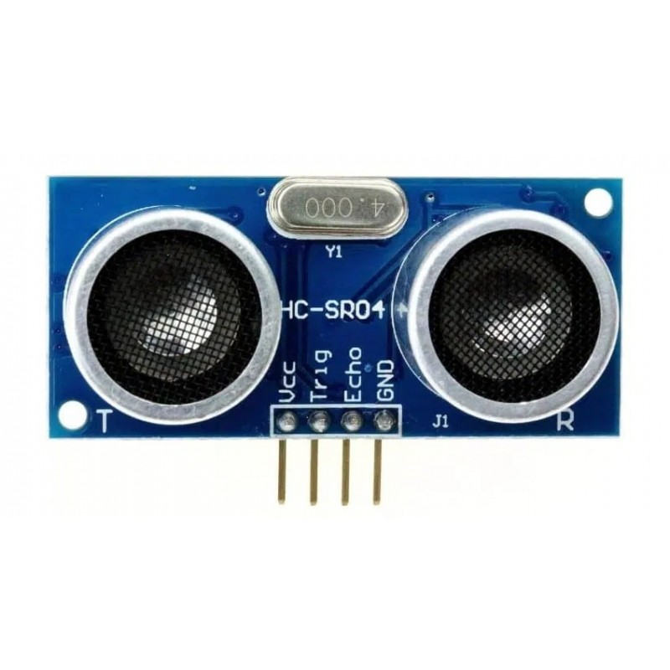 | Sensor ultrasonico HC-SR04
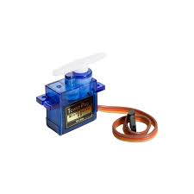 | ServoMotor SG90
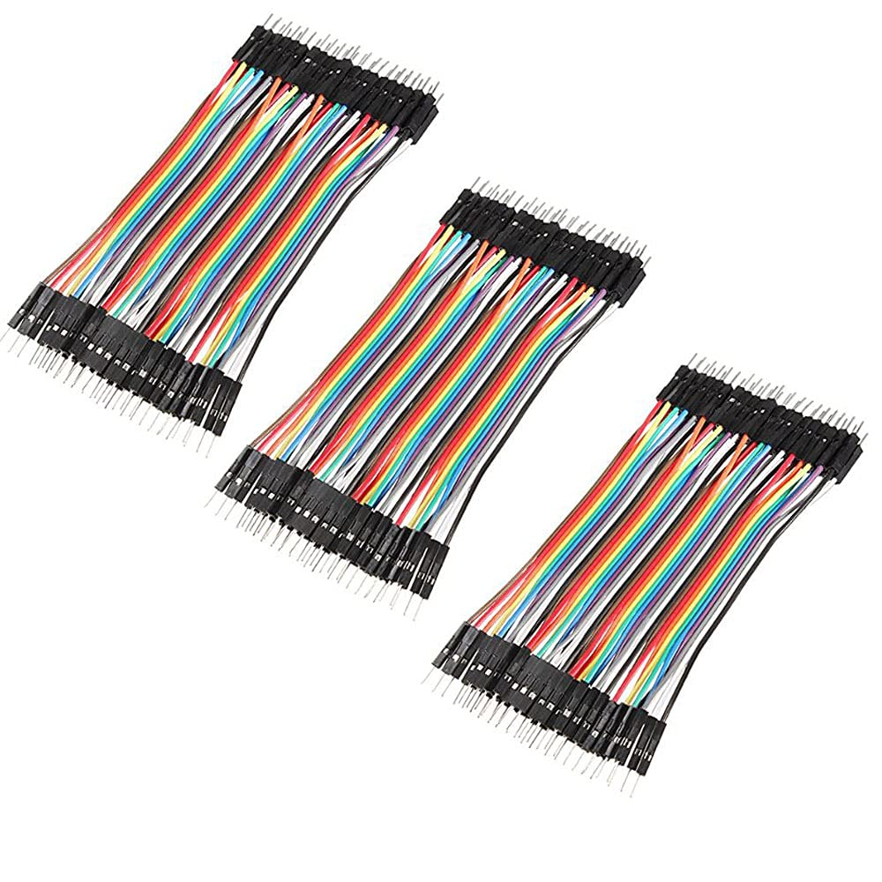 | Cables Dupoint Machos y Hembras
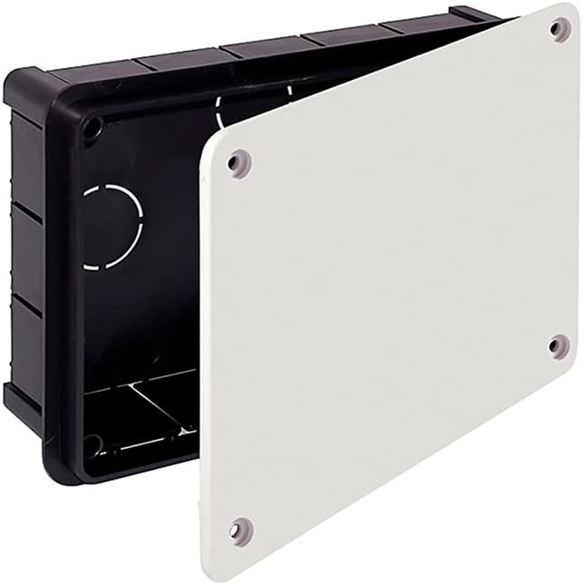 | Caja de empalmes 18x12 cm
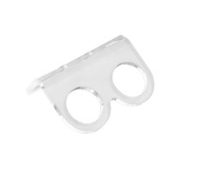 | Soporte para el Sensor Ultrasonico HC-SR04
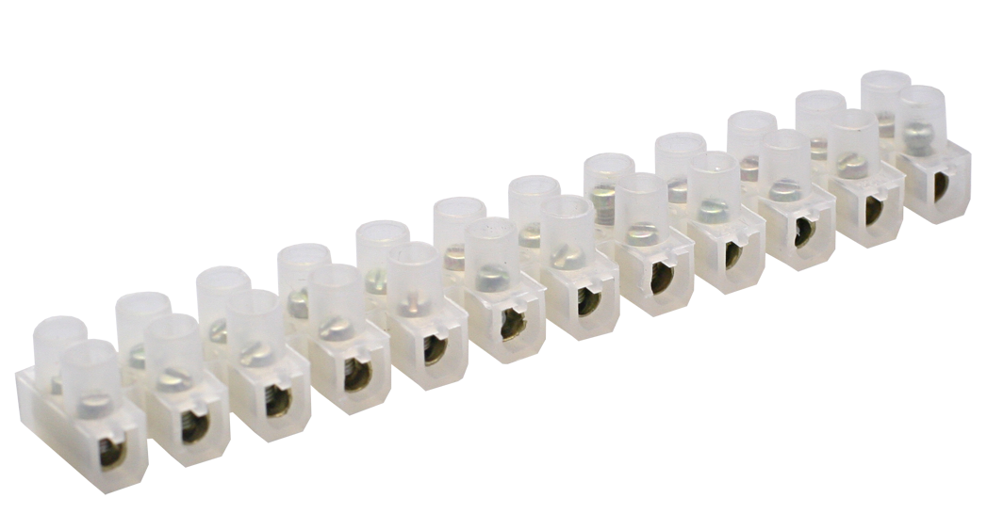 | Regleta electricidad/electrónica
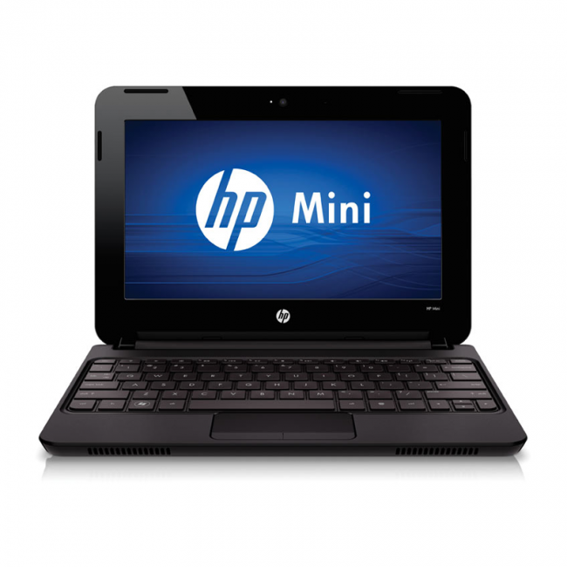 | Ordenador PC, Portatil con Windows 10 para compilar los programas con Arduino IDE y visualizar el radar con processing
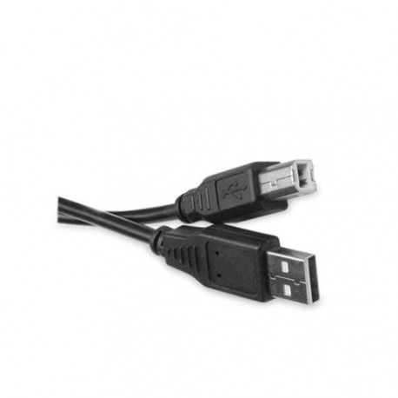 | Cable USBtoPRINT

